VIVERE LA VITA
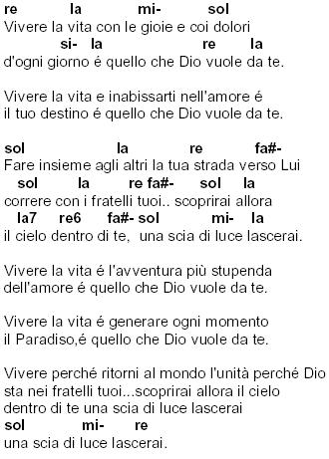
do sol
Vivere la vita
re- fa la- sol
con le gioie e coi dolori di ogni giorno,
do sol
è quello che Dio vuole da te.
do sol
Vivere la vita
re- fa la- sol
e inabissarti nell'amore è il tuo destino,
do sol
è quello che Dio vuole da te.
fa sol do mi-
Fare insieme agli altri la tua strada verso Lui,
fa sol do mi-
correre con i fratelli tuoi...
fa sol sol7 do6 mi-
Scoprirai allora il cielo dentro di te,
fa re- sol
una scia di luce lascerai.

Vivere la vita
è l'avventura più
stupenda dell'amore,
è quello che Dio vuole da te.
Vivere la vita
e generalmente
ogni momento il paradiso
è quello che Dio vuole da te.
Vivere perchè ritorni
al mondo l'unità,
perchè Dio sta nei fratelli tuoi...
Scoprirai allora
il cielo dentro di te,
una scia di luce lascerai.

Vivere perchè ritorni
al mondo l'unità,
perchè Dio sta nei fratelli tuoi...
Scoprirai allora il cielo dentro di te,
una scia di luce lascerai,
una scia di luce lascerai.

